Министерство науки и высшего образования Российской Федерации
Федеральное государственное автономное образовательное учреждение высшего образования
«Пермский национальный исследовательский политехнический университет»

Электротехнический факультет
Выпускающая кафедра: информационные технологии и автоматизированные системы (ИТАС)
Направление подготовки: 09.03.04 Программная инженерия

ОТЧЕТ
Лабораторная работа № 2
«Классы и объекты. Использование конструкторов»
По дисциплине «Основы алгоритмизации и программирования»
Вариант 7

Выполнил: студент группы РИС-25-2б
Виноградов Сергей Валерьевич
Принял: доц. Полякова О.А.

Пермь 2026
Постановка задачи:
- Определить пользовательский класс.
- Определить в классе следующие конструкторы: без параметров, с параметрами, копирования.
- Определить в классе деструктор.
- Определить в классе компоненты-функции для просмотра и установки полей данных (селекторы и модификаторы).
- Написать демонстрационную программу, в которой продемонстрировать все три случая вызова конструктора-копирования, вызов конструктора с параметрами и конструктора без параметров.
- Пользовательский класс КОМПЬЮТЕР
Процессор – string
Объем ОП – int
Объем ЖД – int
Анализ задачи:
- Создание класса Computer, который содержит три поля: processor, ramSize, hddSize.
- Демонстрация конструкторов без параметров (создает "пустой" объект, который позже можно заполнить через сеттеры), отвечающий за создание объекта со значениями по умолчанию и устанавливающий "Not specified", 0, 0; с параметрами - создание объекта с заданными значениями, инициализация полей переданными аргументами; копирования - создание копии существующего объекта, копирование всех полей из другого объекта.
- Создание деструктора ~Computer(), который отвечает за уничтожение объекта. Вызывается автоматически при уничтожении объекта для освобождения ресурсов.
- Организация геттеров и сеттеров. Методы getProcessor(), getRamSize(), getHddSize() отвечает за получение названия процессора, объёма оперативной памяти и жесткого диска. Методы setProcessor(), setRamSize(), setHddSize() отвечают за их установку.

Код
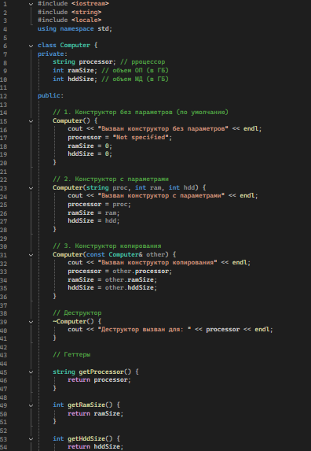
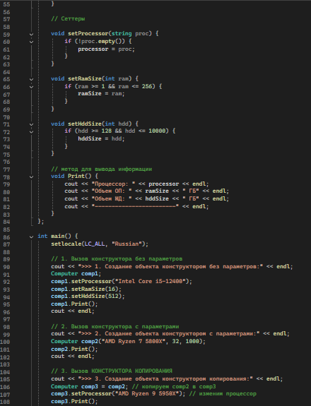
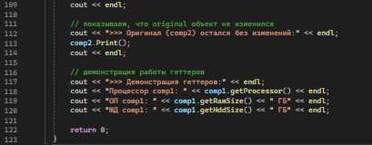
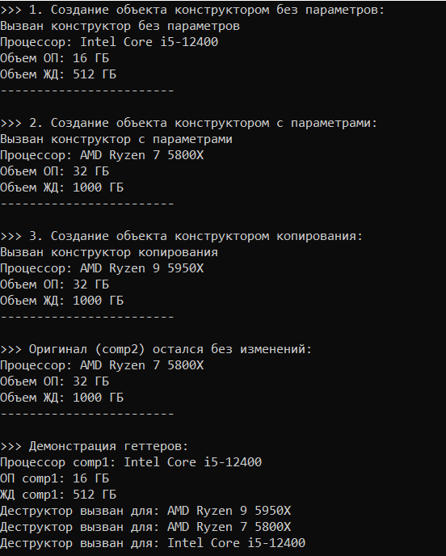
UML-ДИАГРАММА
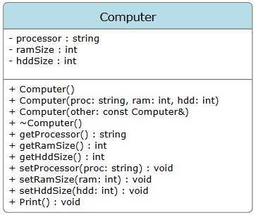
ЗАКЛЮЧЕНИЕ
В ходе лабораторной работы был разработан класс Computer, демонстрирующий основные принципы объектно-ориентированного программирования на примере компьютера с характеристиками: процессор, объем ОП и объем ЖД.
Конструкторы - это специальные методы класса, которые автоматически вызываются при создании объекта и служат для инициализации его полей. Конструкторы полезны тем, что гарантируют корректное начальное состояние объекта и предотвращают работу с неинициализированными данными.
Деструктор - это метод, который автоматически вызывается при уничтожении объекта (при выходе из области видимости или при удалении динамического объекта). Он полезен для освобождения ресурсов (памяти) и для отладки - в данной программе деструктор выводит сообщение, позволяя отследить момент уничтожения каждого объекта.
Геттеры и сеттеры обеспечивают инкапсуляцию - доступ к скрытым полям через публичные методы с контролем корректности значений. Такой подход защищает данные от некорректного изменения и делает класс более надежным и удобным в использовании.

ОТВЕТЫ НА ВОПРОСЫ
- Для чего нужен конструктор?
Ответ: для инициализации объекта при его создании, чтобы избежать работы с неинициализированными переменными.
- Сколько типов конструкторов существует в С++?
Ответ: три: без параметров, с параметрами, копирования.
- Для чего используется деструктор? В каких случаях деструктор описывается явно?
Ответ: для освобождения ресурсов. Явно описывается, когда есть динамическая память.
- Для чего используется конструктор без параметров? Конструктор с параметрами? Конструктор копирования?
Ответ: без параметров - для создания "пустого" объекта. С параметрами - для инициализации нужными значениями. Копирования - для создания копии существующего объекта.
- В каких случаях вызывается конструктор копирования?
Ответ: при инициализации новым объектом, при передаче в функцию по значению, при возврате из функции.
- Перечислить свойства конструкторов.
Ответ: не возвращает значение; может быть перегружен; может иметь параметры по умолчанию; не наследуется; не может быть const, virtual, static.
- Перечислить свойства деструкторов.
Ответ: не имеет аргументов; не возвращает значение; не наследуется; вызывается автоматически; не может быть const, static.
- К каким атрибутам имеют доступ методы класса?
Ответ: ко всем (и к public, и к private).
- Что представляет собой указатель this?
Ответ: указатель на текущий объект, для которого вызван метод.
- Какая разница между методами, определенными внутри класса и вне класса?
Ответ: внутри класса - встроенные (inline), вне класса - обычные.
- Какое значение возвращает конструктор?
Ответ: никакого (он не возвращает значение).
- Какие методы создаются по умолчанию?
Ответ: конструктор без параметров, конструктор копирования, деструктор, оператор присваивания.
- Какое значение возвращает деструктор?
Ответ: никакого.
- Дано описание класса
class Student
{
string name;
int group;
public:
student(string, int);
student(const student&)
~student();
};
Какой метод отсутствует в описании класса?
Ответ: конструктор без параметров (по умолчанию).
- Какой метод будет вызван при выполнении следующих операторов:
student*s;
s=new student;
Ответ: конструктор без параметров.
- Какой метод будет вызван при выполнении следующих операторов:
student s(“Ivanov”,20);
Ответ: конструктор с параметрами.
- Какие методы будут вызваны при выполнении следующих операторов:
student s1(“Ivanov”,20);
student s2=s1;
Ответ: конструктор с параметрами (для s1), конструктор копирования (для s2).
- Какие методы будут вызваны при выполнении следующих операторов:
student s1(“Ivanov”,20);
student s2;
s2=s1;
Ответ: конструктор с параметрами (для s1), конструктор без параметров (для s2), оператор присваивания (для s2 = s1).
- Какой конструктор будет использоваться при передаче параметра в функцию print():
void print(student a)
{a.show();}
Ответ: конструктор копирования.
- Класс описан следующим образом:
class Student
{
string name;
int age;
public:
void set_name(string);
void set_age(int );
…..
};
Student p;
Каким образом можно присвоить новое значение атрибуту name объекта р?
Ответ: через сеттер - p.set_name("Новое имя");

